Resolución del Pleno del Instituto de Transparencia, Acceso a la Información Pública y Protección de Datos Personales del Estado de México y Municipios, con domicilio en Metepec, Estado de México, a trece de marzo de dos mil veinticuatro.

**VISTO** el expediente formado con motivo del recurso de revisión **07359/INFOEM/IP/RR/2023**, interpuesto por **un particular que no proporcionó nombre o seudónimo**, en lo sucesivola parte **Recurrente,** en contra de la respuesta a su solicitud con número de folio **00119/ATIZAPAN/IP/2023** por parte del **Ayuntamiento de Atizapán,** en lo sucesivo el **Sujeto Obligado,** se procede a dictar la presente resolución con base en los siguientes:

**I. A N T E C E D E N T E S**

**1. Solicitud de acceso a la información.** Con fecha **siete de octubre de dos mil veintitrés,** la parte **Recurrente** presentó, través del Sistema de Acceso a la Información Mexiquense, en lo subsecuente el **SAIMEX,** ante el **Sujeto Obligado**, la solicitud de acceso a la información pública, mediante la cual requirió la información siguiente:

*“La autorización para mover el letrero de Atizapán de la avenida libertad al Centro Obra que beneficia al fraccionamiento Buen Suceso para que siga ampliando y robando los recursos naturales de los atizapenses” (sic)*

La parte **Recurrente** no adjuntó archivos.

**Modalidad de Entrega:** A través de SAIMEX.

**2. Respuesta**. Con fecha **veintitrés de octubre de dos mil veintitrés**, el **Sujeto Obligado** envió su respuesta a la solicitud de acceso a la información a través de SAIMEX, sustancialmente en los términos siguientes:

*“…Se envía contestación con no. de oficio PMSC/SP/31/2022, en donde especifica su pregunta de la solicitud en cuestión. Se remite debidamente testada ya en el mismo oficio vienen respuesta a otras solicitudes. Es necesario resaltar que Servicios Públicos da mantenimiento al Municipio, cuando se trata de carreteras regionales -estatales la Junta Local de Caminos del Gobierno del Estado de México con jurisdicción propia, mueve, quita, repone letreros a su albedrio, por lo que se sugiere dirigir su solicitud a la Junta Local de Caminos si es que usted quiere corroborar que la Calle Gustavo Baz es de jurisdicción estatal...” (sic)*

El **Sujeto Obligado** remitió el oficio PMSC/SP/31/2022, de fecha dieciséis de octubre de dos mil veintitrés, signado por el Director de Servicios Públicos, mediante el cual refiere que Servicios Públicos no dio autorización para mover el letrero, y desconoce el motivo por el cual fue movido de su anterior lugar. Cabe señalar que se eliminó una parte del documento, como se muestra en seguida:

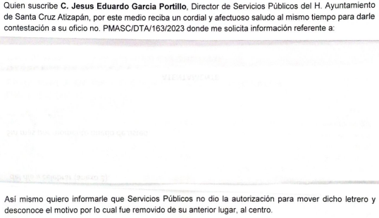

**3. Interposición del recurso de revisión.** Inconforme la persona solicitante con la de respuesta del **Sujeto Obligado**, en fecha **veintitrés de octubre de dos mil veintitrés** interpuso recurso de revisión a través de SAIMEX, expresando lo siguiente:

**Acto impugnado:**

*“La respuesta ilegible” (sic)*

**Y Razones o motivos de inconformidad**:

*“Dan respuesta con un oficio que viene testado, del cual no adjuntan el fundamento para suprimir los datos o versión pública. Dicen que no son competentes y no envían su acuerdo de incompetencia” (sic)*

**4. Turno.** De conformidad con el artículo 185 fracción I de la Ley de Transparencia y Acceso a la Información Pública del Estado de México y Municipios vigente, el presente recurso de revisión se turnó por el sistema electrónico del Instituto de Transparencia, Acceso a la Información Pública y Protección de Datos Personales del Estado de México y Municipios, a la Comisionada **Guadalupe Ramírez Peña,** a efecto de que analizara sobre su admisión o su desechamiento.

**5**. **Admisión del Recurso de revisión.** Con fecha **veintiséis de octubre de dos mil veintitrés,** este Instituto de Transparencia, Acceso a la Información Pública y Protección de Datos Personales del Estado de México y Municipios, admitió a trámite el recurso de revisión que ahora se resuelve, dando un plazo máximo de siete días hábiles para que las partes manifestaran lo que a su derecho resultara conveniente, ofrecieran pruebas, formularan alegatos y el **Sujeto Obligado** presentara su informe justificado.

**6. Manifestaciones**. De las constancias que obran en el expediente electrónico del SAIMEX se desprende que el **Sujeto Obligado** no rindió su informe justificado, del mismo modo la parte **Recurrente** omitió realizar manifestaciones, como se observa a continuación:

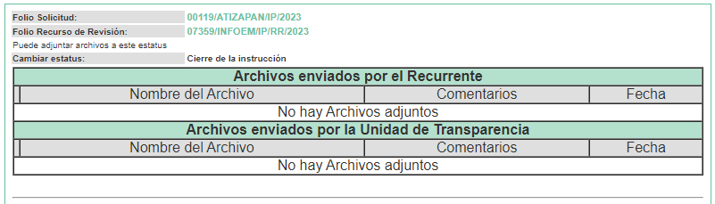

**7. Desistimiento del Recurso de Revisión.** En fecha **veintinueve de febrero de dos mil veinticuatro**, la parte **Recurrente** se desistió vía **SAIMEX,** del recurso de revisión manifestando lo siguiente:

*“…ya no requiero la información...” (sic)*

**8. Ampliación del término para resolver**. En fecha **veintinueve de febrero de dos mil veinticuatro**, se amplió el término para resolver el recurso de revisión en términos del artículo 181 párrafo tercero de la Ley de Transparencia y Acceso a la Información Pública del Estado de México y Municipios.

Este organismo garante no pasa por alto justificar, que el plazo para emitir la resolución en el presente asunto encuentra justificación en el alto número de recursos de revisión recibidos, circunstancia atípica que ha rebasado las capacidades técnicas y humanas del personal encargado de la proyección de las resoluciones a dichos medios de impugnación.

Por ello, es menester precisar que, si bien se ha excedido el plazo para resolver el presente medio de impugnación, de conformidad con la ley de la materia, el plazo para emitir la resolución se encuentra justificado en los elementos para medir la razonabilidad de asuntos conforme a los parámetros establecidos por diversos órganos jurisdiccionales federales, aplicables también en procedimientos análogos, como el que nos ocupa.

Así, en términos de lo que establecen los artículos 8.1 y 25 de la Convención Americana sobre Derechos Humanos, los recursos deben ser sencillos y resolverse en el menor tiempo posible, tomando en consideración la dilación total del procedimiento; esto es, en un plazo razonable.

En ese sentido, el legislador fijó los términos procesales en las leyes, de manera general, sin que pudiera prever la variada gama de casos que son resueltos por los órganos jurisdiccionales o cuasi jurisdiccionales, tanto por la complejidad de los hechos, como por el número de casos que conocen.

Por ello, excepcionalmente, si un asunto es resuelto con posterioridad a los plazos señalados por la norma debe analizarse la razonabilidad del tiempo necesario para su resolución, atentos a los siguientes criterios:

1. Complejidad del Asunto: La complejidad de la prueba, la pluralidad de sujetos procesales, el tiempo transcurrido, las características y contexto del recurso.
2. Actividad Procesal del interesado. Acciones u omisiones del interesado.
3. Conducta de la Autoridad: Las Acciones u omisiones realizadas en el procedimiento. Así como si la autoridad actuó con la debida diligencia.

d) La afectación generada en la situación jurídica de la persona involucrada en el proceso: Violación a sus derechos humanos.

De modo que, cuando se trate de un asunto excepcional, por alguna o todas las características mencionadas; o bien, cuando el ingreso de asuntos al órgano jurisdiccional o cuasi jurisdiccional respectivo supere notoriamente al que podría considerarse normal, debe concluirse que es una excluyente de responsabilidad en relación con la actuación del funcionario, como ha acontecido en el caso que nos ocupa.

Argumento que encuentra sustento en la jurisprudencia P./J. 32/92 emitida por el Pleno de la Suprema Corte de Justicia de la Nación de rubro *“TÉRMINOS PROCESALES. PARA DETERMINAR SI UN FUNCIONARIO JUDICIAL ACTUÓ INDEBIDAMENTE POR NO RESPETARLOS SE DEBE ATENDER AL PRESUPUESTO QUE CONSIDERÓ EL LEGISLADOR AL FIJARLOS Y LAS CARACTERÍSTICAS DEL CASO.”*, visible en la Gaceta del Seminario Judicial de la Federación con el registro digital 205635.

Razones por las cuales cabe concluir que, la resolución al recurso de revisión se solventa hasta esta fecha, debido a que existe una excesiva carga de trabajo en desproporción a la capacidad de los recursos materiales y humanos con que cuenta este Instituto para atender la enorme demanda de usuarios que acuden para que se les garantice su Derecho de acceso a la información Pública y Protección de Datos Personales, aunado a la complejidad de los hechos a los que se refieren, así como al volumen del expediente, la extensión de los escritos y pruebas aportadas y desahogadas por las partes; lo que impide la tramitación de los recursos dentro de los términos legales previamente establecidos por la Ley, por tratarse de causas de fuerza mayor.

Al respecto, también son de considerar los criterios sostenidos por el Cuarto Tribunal Colegiado en Materia Administrativa del Primer Circuito, cuyos rubros y datos de identificación son los siguientes:

*“****PLAZO RAZONABLE PARA RESOLVER. DIMENSIÓN Y EFECTOS DE ESTE CONCEPTO CUANDO SE ADUCE EXCESIVA CARGA DE TRABAJO****.”* consultable en el Seminario Judicial de la Federación y su gaceta, con el registro digital 2002351.

*“****PLAZO RAZONABLE PARA RESOLVER. CONCEPTO Y ELEMENTOS QUE LO INTEGRAN A LA LUZ DEL DERECHO INTERNACIONAL DE LOS DERECHOS HUMANOS****.”*, visible en el Seminario Judicial de la Federación y su gaceta, con el registro digital 2002350.

Por ello, este organismo garante comprometido con la tutela de los derechos humanos confiados, señala que este exceso del plazo legal para resolver el presente asunto, resulta de carácter excepcional.

**9. Cierre de instrucción.** No habiendo documentos que integrar al expediente, con fecha **veintinueve de febrero de dos mil veinticuatro**, la Comisionada Ponente determinó el cierre de instrucción en términos de la fracción VI del artículo 185 de la Ley de Transparencia y Acceso a la Información Pública del Estado de México y Municipios.

En razón de que fue debidamente sustanciado el expediente electrónico y no existe diligencia pendiente de desahogo, se emite la Resolución que conforme a Derecho proceda, de acuerdo con los siguientes:

**II. C O N S I D E R A N D O S**

**Primero. Competencia.** El Instituto de Transparencia, Acceso a la Información Pública y Protección de Datos Personales del Estado de México y Municipios, es competente para conocer y resolver el presente recurso de revisión interpuesto por la parte recurrente, conforme a lo dispuesto en los artículos 6, apartado A de la Constitución Política de los Estados Unidos Mexicanos; 5 párrafos trigésimo segundo, trigésimo tercero y trigésimo cuarto fracciones IV y V de la Constitución Política del Estado Libre y Soberano de México; 2, fracción II; 29, 36 fracciones I y II; 176, 178, 181, 185, fracción I, 186 y 188 de la Ley Transparencia y Acceso a la Información Pública del Estado de México y Municipios; 9, fracciones I y XXIII y 11 del Reglamento Interior del Instituto de Transparencia, Acceso a la Información Pública y Protección de Datos Personales del Estado de México y Municipios.

**Segundo. Oportunidad y Procedibilidad del Recurso de Revisión**. Previo al estudio del fondo del asunto, se procede a analizar los requisitos de oportunidad y procedibilidad que debe reunir el recurso de revisión interpuesto, previstos en los artículos 178 y 180 de la Ley de Transparencia y Acceso a la Información Pública del Estado de México y Municipios.

El recurso de revisión fue interpuesto dentro del plazo de quince días hábiles, previsto en el artículo 178 de la Ley de Transparencia y Acceso a la Información Pública del Estado de México y Municipios, toda vez que el **Sujeto Obligado** remitió la respuesta a la solicitud de información el día **veintitrés de octubre de dos mil veintitrés,** mientras que el recurso de revisión interpuesto por la parte **Recurrente**, se tuvo por presentado el **veintitrés de octubre de dos mil veintitrés**, esto es, el mismo día en que tuvo conocimiento de la respuesta impugnada. En este sentido, se concluye que el presente recurso de revisión se encuentra dentro de los márgenes temporales previstos en las disposiciones legales referidas.

Sin que contraríe a lo anterior, el artículo 178 en análisis, refiere que el plazo de quince días hábiles se contará a partir del día siguiente de la fecha en que el afectado tuvo conocimiento de la resolución materia de impugnación, ya que ello debe entenderse para el efecto de que transcurrido dicho plazo ya no podrá presentarse el medio de impugnación o si es que se presenta, el mismo se considerará extemporáneo, no así cuando el medio de defensa se interponga antes de que comience a correr el plazo legal; tiene aplicación por analogía, la jurisprudencia 1ª. /J.41/2015, publicada en el Semanario Judicial de la Federación y su Gaceta, Libro 19, Junio de 2015, Tomo I, página 569 de la Décima época que lleva por rubro y texto los siguientes:

***“RECURSO DE RECLAMACIÓN. SU INTERPOSICIÓN NO ES EXTEMPORÁNEA SI SE REALIZA ANTES DE QUE INICIE EL PLAZO PARA HACERLO****. Conforme al artículo 104, párrafo segundo, de la Ley de Amparo, el recurso de reclamación podrá interponerse por cualquiera de las partes, por escrito, dentro del término de tres días siguientes al en que surta efectos la notificación de la resolución impugnada. Ahora bien, dicho numeral sólo refiere que el aludido medio de defensa no puede hacerse valer después de tres días, por tanto, no impide que el escrito correspondiente se presente antes de iniciado ese término. De ahí que si dicho recurso se interpone antes de que inicie el plazo para hacerlo, su presentación no es extemporánea.”*

Al mismo tiempo, por cuanto hace a la procedibilidad del recurso de revisión, una vez realizado el análisis de los formatos de interposición del recurso, se concluye la acreditación plena de los elementos formales precisados por el artículo 180 de la Ley de Transparencia y Acceso a la Información Pública del Estado de México y Municipios, en atención a que fue presentado mediante el formato visible en el SAIMEX.

A efecto de sustentar lo anterior, es de suma importancia mencionar que si bien la persona solicitante **no proporcionó nombre,** como se advierte en el detalle de seguimiento del SAIMEX, el no proporcionar un nombre completo no es motivo para archivar la solicitud de acceso a la información pública como concluida, conforme a lo previsto en el artículo 155, penúltimo párrafo de la Ley de Transparencia y Acceso a la Información Pública del Estado de México y Municipios que establece lo siguiente:

*"****Las solicitudes anónimas****, con nombre incompleto o seudónimo* ***serán procedentes para su trámite por parte del sujeto obligado ante quien se presente****. No podrá requerirse información adicional con motivo del nombre proporcionado por el solicitante."*

En el mismo tenor, el propio artículo 180 de la Ley de Transparencia local citado, en su último párrafo establece que cuando el recurso se interponga de manera electrónica, no será indispensable que contenga determinados requisitos, entre ellos, el nombre de la parte **Recurrente**, por lo que, en el presente caso, al haber sido presentado el recurso de revisión vía SAIMEX, dicho requisito resulta innecesario.

**Tercero. Análisis de la causal de sobreseimiento del recurso de revisión.** El artículo 192 de la Ley de Transparencia y Acceso a la Información Pública del Estado de México y Municipios, señala que el Recurso de Revisión será sobreseído en todo o en parte, cuando, una vez admitido, se actualice alguno de los siguientes supuestos:

***Artículo 192.*** *El recurso será sobreseído, en todo o en parte, cuando una vez admitido, se actualicen alguno de los siguientes supuestos:*

***I. El recurrente se desista expresamente del recurso;***

***II.*** *El recurrente fallezca o, tratándose de personas jurídicas colectivas, se disuelva;*

***III.*** *El sujeto obligado responsable del acto lo modifique o revoque de tal manera que el recurso de revisión quede sin materia;*

***IV****. Admitido el recurso de revisión, aparezca alguna causal de improcedencia en los términos de la presente Ley; y*

***V.*** *Cuando por cualquier motivo quede sin materia el recurso*.*”*

En ese sentido, es susceptible de análisis la actualización del supuesto jurídico previsto en la fracción I, del artículo 192, de la Ley en cita, mismo que dispone que el Recurso de Revisión será sobreseído cuando la parte **Recurrente se desista expresamente**.

Ello, toda vez que la parte **Recurrente** en fecha **veintinueve de febrero de dos mil veinticuatro**, a través del Sistema de Acceso a la Información Mexiquense (SAIMEX), se desistió expresamente del presente Recurso de Revisión, en consecuencia, se estima que se actualiza el supuesto previsto en el artículo 192, fracción I, de la Ley de Transparencia y Acceso a la Información Pública del Estado de México y Municipios.

Aunado a lo anterior, no está por demás referir que anteriormente, en la sustanciación del recurso 01099/INFOEM/IP/RR/2023, se solicitó a la Dirección General de Informática informará el procedimiento que se debe realizar para llevar a cabo un desistimiento a un recurso de revisión, dentro del Sistema de Acceso a la Información Mexiquense, en atención a ello, dicha unidad administrativa remitió lo siguiente:

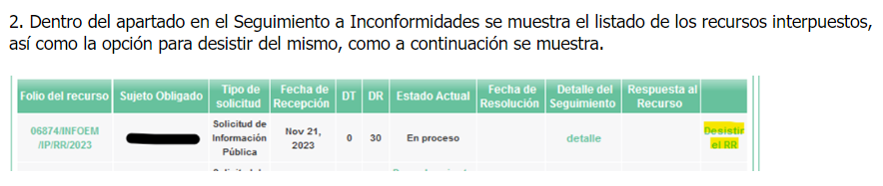

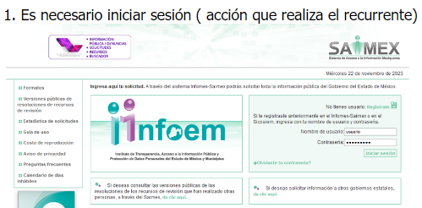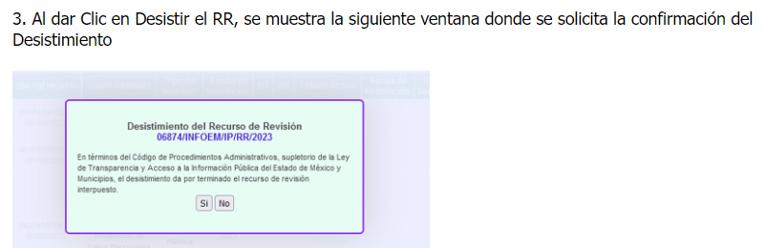

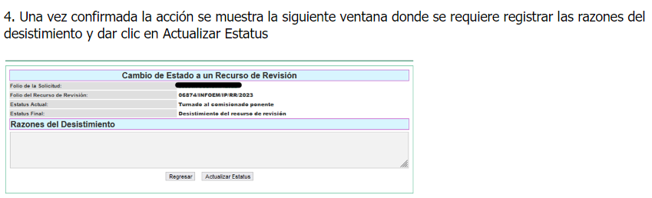

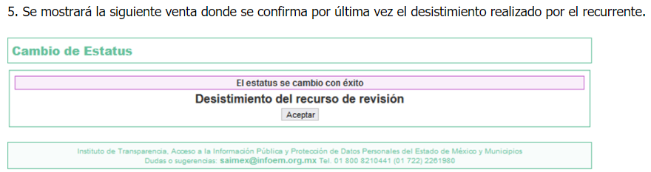

De las imágenes insertas, se advierte que efectivamente la parte **Recurrente** hizo uso de la opción desistir al recurso de revisión en el propio sistema, opción que únicamente puede hacer uso el usuario dueño de la cuenta previo ingreso de nombre de usuario y contraseña; asimismo, se advierte que confirmada la acción del desistimiento, existe un apartado en el que se registran las razones del desistimiento, apartado del que hizo uso la persona solicitante y por último, aceptó la actualización del estado; es así, que se colige que el hecho que ahora se analiza, **constituye un desistimiento expreso.**

En este sentido, resulta aplicable la Jurisprudencia número 1a./J. 65/2005, Semanario Judicial de la Federación y su Gaceta, Novena Época, Tomo XXII, julio de dos mil cinco, página ciento sesenta y uno, que establece lo siguiente:

*“****DESISTIMIENTO DE LA INSTANCIA. SURTE EFECTOS DESDE EL MOMENTO EN QUE SE PRESENTA EL ESCRITO CORRESPONDIENTE.*** *Los órganos jurisdiccionales tienen conocimiento de las pretensiones de las partes sólo a partir de que la promoción respectiva es presentada y, en tal virtud, en ese momento surge la obligación de atender la petición correspondiente. Por ello, puede considerarse que las promociones de las partes surten efecto desde el momento en que se presentan y no hasta que son acordadas por el tribunal o hasta que se notifique a la contraparte el acuerdo respectivo. De esta manera, cuando se presenta el escrito de desistimiento de la instancia, se hace saber al juzgador la intención del actor de destruir los efectos jurídicos generados con la demanda, y como el efecto que produce el desistimiento es que las cosas vuelvan al estado que tenían antes de su presentación, desde ese momento desaparece cualquier efecto jurídico que pudiera haberse generado con la demanda, esto es, todos los derechos y las obligaciones derivados de la manifestación de la voluntad de demandar se destruyen, como si nunca se hubiera presentado la demanda ni hubiera existido el juicio; ello con independencia de que exija la ratificación de la mencionada promoción y ésta se haga con posterioridad, ya que en estos casos, por igualdad de razón, los efectos del desistimiento se retrotraen a la fecha de presentación del escrito ante la autoridad jurisdiccional.”*

Conforme a lo citado se pude colegir que cuando la parte **Recurrente** presente un escrito de desistimiento, le hace saber a este Instituto la intención de cesar los efectos jurídicos generados con el Recurso de Revisión, situación que genera el efecto de que las cosas vuelvan al estado que tenía la solicitud de información antes de la presentación del medio de impugnación y por lo cual, desaparece cualquier efecto jurídico que pudiera haberse generado con el Medio de Impugnación, esto es, todos los derechos y obligaciones de las partes.

En ese sentido, toda vez que este Instituto constató que la parte **Recurrente** se desistió por la vía idónea para realizar dicha acción, a saber, por el Sistema de Acceso a la Información Mexiquense, SAIMEX, resulta procedente *Sobreseer*el Recurso de Revisión con número **07359/INFOEM/IP/RR/2023** al actualizarse el supuesto previsto en el artículo 192, fracción I, de la Ley de Transparencia y Acceso a la Información Pública del Estado de México y Municipios, en relación con el 186, fracción I de ese ordenamiento legal, que se inserta para mayor referencia:

***“Artículo 186.*** *Las resoluciones del Instituto podrán:*

***I.*** *Desechar o sobreseer el recurso;*

Así, con fundamento en lo prescrito en los artículos 5 párrafos trigésimo segundo, trigésimo tercero y trigésimo cuarto de la Constitución Política del Estado Libre y Soberano de México; 2, fracción II; 29, 36 fracciones I y II; 176, 178, 181, 185 y 186 fracción II de la Ley de Transparencia y Acceso a la Información Pública del Estado de México y Municipios, este Pleno:

**III. R E S U E L V E:**

**Primero.** Se **Sobresee** el recurso de revisión número **07359/INFOEM/IP/RR/2023,** en términos del **Considerando Tercero** de la presente Resolución, al actualizarse la fracción I del artículo 192 de la Ley de Transparencia y Acceso a la Información Pública del Estado de México y Municipios por haberse desistido expresamente la parte **Recurrente.**

**Segundo. Notifíquese,** vía Sistema de Acceso a la Información Mexiquense **(SAIMEX),** la presente resolución al Titular de la Unidad de Transparencia del **Sujeto Obligado,** para su conocimiento.

**Tercero. Notifíquese,** vía **SAIMEX**, ala parte **Recurrente** la presente resolución, así como, que de conformidad con lo establecido en el artículo 196 de la Ley de Transparencia y Acceso a la Información Pública del Estado de México y Municipios, podrá impugnarla vía el Juicio de Amparo en los términos de las leyes aplicables.

ASÍ LO RESUELVE, POR UNANIMIDAD DE VOTOS, EL PLENO DEL INSTITUTO DE TRANSPARENCIA, ACCESO A LA INFORMACIÓN PÚBLICA Y PROTECCIÓN DE DATOS PERSONALES DEL ESTADO DE MÉXICO Y MUNICIPIOS, CONFORMADO POR LOS COMISIONADOS JOSÉ MARTÍNEZ VILCHIS, MARÍA DEL ROSARIO MEJÍA AYALA, SHARON CRISTINA MORALES MARTÍNEZ, LUIS GUSTAVO PARRA NORIEGA Y GUADALUPE RAMÍREZ PEÑA; EN LA NOVENA SESIÓN ORDINARIA CELEBRADA EL TRECE DE MARZO DE DOS MIL VEINTICUATRO, ANTE EL SECRETARIO TÉCNICO DEL PLENO ALEXIS TAPIA RAMÍREZ.